**A IMPORTÂNCIA DA HIGIENIZAÇÃO E DESINFECÇÃO DE GARRAFAS E COPOS UTILIZADOS POR ALUNOS EM ESCOLAS PÚBLICAS: GARANTINDO SAÚDE E BEM-ESTAR**

Marcos Vinicius Afonso Cabral1; Amauri Mesquita de Sousa2. José Augusto Carvalho de Araújo3

1 Mestrando em Ciências Ambientais (PPGCA). Universidade do Estado do Pará. E-mail: marcos.vacabral@aluno.uepa.br

2 Bacharelado em Enfermagem. Universidade Norte do Paraná.  
3 Professor, Doutor em Sociologia. Universidade do Estado do Pará

**RESUMO**

A utilização de garrafas e copos reutilizáveis por alunos em escolas públicas vem crescendo significativamente, em consonância com a promoção de hábitos sustentáveis e a redução do uso de plásticos descartáveis. O objetivo deste estudo foi analisar a importância da higienização e desinfecção de garrafas reutilizáveis utilizadas por alunos em escolas públicas, destacando os benefícios para a saúde e a prevenção de doenças. A pesquisa adotou uma abordagem qualiquantitativa, incluindo revisão de literatura, observações diretas e questionários aplicados a 100 alunos e 10 professores de escolas públicas de Castanhal, Pará. Os dados coletados foram processados utilizando o Excel para os quantitativos e análise de conteúdo para os qualitativos. Os principais resultados indicam que a maioria dos alunos (65%) higieniza suas garrafas de água apenas uma vez por semana, enquanto 25% realizam a higienização diariamente e 10% nunca higieniza suas garrafas. Além disso, 40% dos alunos utilizam apenas água para a higienização, 35% usam água e sabão, e 25% não possuem um método específico. Embora 70% dos alunos reconheçam a importância da higienização, apenas 45% sabem como fazê-lo corretamente. Entre os professores, 80% enfatizam a importância dessas práticas, mas 60% indicam a falta de programas educativos nas escolas. A pesquisa concluiu que, embora a percepção sobre a importância da higienização seja elevada, a prática efetiva é insuficiente. Recomenda-se a implementação de programas educativos específicos nas escolas públicas para ensinar técnicas adequadas de higienização, visando reduzir a propagação de doenças e promover um ambiente escolar saudável e sustentável. As limitações do estudo incluem a amostra restrita ao município de Castanhal e a dependência de respostas autorrelatadas, sugerindo a necessidade de estudos futuros com amostras maiores e em diferentes contextos.

**Palavras-chave:** Educação em Saúde. Sanitarização. Saúde Pública.

**Área de Interesse do Simpósio**: Saúde Pública e Meio Ambiente.

**1. INTRODUÇÃO**

A utilização de garrafas e copos reutilizáveis por alunos em escolas públicas vem crescendo significativamente, em consonância com a promoção de hábitos sustentáveis e a redução do uso de plásticos descartáveis (Silva filho *et al*., 2022). Contudo, essa prática pode acarretar riscos à saúde se não forem adotadas medidas adequadas de higienização e desinfecção. O ambiente escolar, sendo um espaço de alta interação e compartilhamento de objetos, potencializa a propagação de microrganismos nocivos (Lopes *et al*., 2021). Portanto, é essencial contextualizar a importância desse tema no cenário atual.

A relevância da pesquisa reside na necessidade de assegurar a saúde dos estudantes, promovendo um ambiente escolar seguro e higienizado. A falta de atenção à limpeza das garrafas e copos pode resultar na contaminação por bactérias e vírus, que podem causar diversas doenças (Valduga *et al*., 2021). Assim, o estudo justifica-se pela urgência de implementar práticas educativas que orientem alunos e professores sobre a higienização correta desses recipientes, contribuindo para uma cultura de prevenção e bem-estar.

O problema investigado está relacionado à inadequada higienização e desinfecção das garrafas e copos utilizados pelos alunos, que frequentemente são negligenciadas (Rodrigues, 2019). Esse descuido pode levar à proliferação de patógenos, comprometendo a saúde dos estudantes e aumentando a incidência de doenças transmissíveis no ambiente escolar (Nesti; Goldibaum, 2007). A pesquisa busca identificar os principais desafios enfrentados na higienização desses utensílios e propor soluções práticas e eficazes.

Diante disso, ao esclarecer os riscos associados à má higienização das garrafas, espera-se aumentar a conscientização sobre a importância desse cuidado. Além disso, as recomendações propostas poderão servir como um guia prático para escolas públicas, incentivando a adoção de hábitos mais saudáveis.

O objetivo deste estudo é analisar a importância da higienização e desinfecção de garrafas e copos reutilizáveis nas escolas públicas, visando a promoção de hábitos saudáveis e a prevenção de doenças. Pretende-se, ainda, desenvolver um conjunto de recomendações práticas para alunos e professores, com base em evidências científicas, que possam ser facilmente implementadas no cotidiano escolar.

**2. METODOLOGIA**

A pesquisa focou na importância da higienização e desinfecção de garrafas e copos utilizáveis utilizados por alunos em escolas públicas, destacando os benefícios para a saúde e a prevenção de doenças (Brasil, 2008). Adotou-se uma abordagem qualiquantitativa, incluindo revisão de literatura, observações diretas e questionários aplicados a alunos e professores. De natureza descritiva e exploratória, a pesquisa envolveu uma amostra de 100 alunos e 10 professores de escolas públicas de Castanhal, Pará, selecionados aleatoriamente.  
 A escolha da área de estudo para a realização da pesquisa foi motivada por vários fatores. Castanhal é uma cidade com um número considerável de escolas públicas, proporcionando uma amostra representativa e diversificada para o estudo. Além disso, a cidade tem um histórico de preocupações e iniciativas relacionadas à saúde pública e educação, tornando-a um local relevante para investigar práticas de higienização de garrafas e copos reutilizáveis. A proximidade geográfica e a acessibilidade dos pesquisadores também facilitaram a logística da pesquisa, permitindo um acompanhamento mais eficaz das atividades e interações escolares. Essas características fizeram de Castanhal o cenário ideal para a condução deste estudo, fornecendo dados valiosos e informações aplicáveis a outras regiões com contextos semelhantes.

Para a coleta de dados, foram utilizados questionários estruturados e semiestruturados, além de fichas de observação. As variáveis analisadas incluíram a frequência de higienização das garrafas, os métodos utilizados, a percepção sobre a importância da higienização e a incidência de doenças relacionadas. A coleta de dados ocorreu em duas etapas: aplicação de questionários e observação direta, durante um período de três meses.

Os dados quantitativos foram processados usando o Microsoft Excel, enquanto os dados qualitativos foram analisados por meio de análise de conteúdo, categorizando respostas e identificando padrões. A análise estatística descritiva foi aplicada aos dados quantitativos e a análise temática aos qualitativos com o uso do Microsoft Excel. Entrevistas detalhadas complementaram a análise, proporcionando um entendimento mais profundo das práticas de higienização.

As limitações da pesquisa incluem a amostra restrita ao município de Castanhal, limitando a generalização dos resultados. A dependência de respostas autorrelatadas pode introduzir vieses e a pesquisa enfrentou desafios logísticos no acesso contínuo às escolas. A metodologia foi elaborada para fornecer uma visão detalhada das práticas de higienização de garrafas nas escolas públicas, identificando áreas de melhoria para promover a saúde e bem-estar dos alunos.

**3. RESULTADOS E DISCUSSÃO**

Os dados coletados durante o estudo mostraram que a maioria dos alunos (65%) higieniza suas garrafas e copos de água apenas uma vez por semana, enquanto 25% realiza a higienização diariamente e 10% nunca higieniza suas garrafas (Tabela 1).

Tabela 1: Frequência de Higienização das Garrafas.

|  |  |
| --- | --- |
| Frequência | Percentual (%) |
| Diariamente | 25% |
| Semanalmente | 65% |
| Nunca | 10% |

Fonte: Autores, 2024.

Em relação aos métodos de higienização, 40% dos alunos utilizam apenas água, 35% usam água e sabão, e 25% não possuem um método específico (Tabela 2).

Quadro 2: Métodos de Higienização Utilizados.

|  |  |
| --- | --- |
| Método | Percentual (%) |
| Apenas água | 40% |
| Água e sabão | 35% |
| Sem método específico | 25% |

Fonte: Autores, 2024.

A percepção sobre a importância da higienização foi positiva, com 70% dos alunos reconhecendo a necessidade de manter as garrafas limpas para evitar doenças (Figura 1). No entanto, 30% afirmaram que não fazem a higienização corretamente.

Figura 1 – Percepção da Importância da Higienização entre alunos.

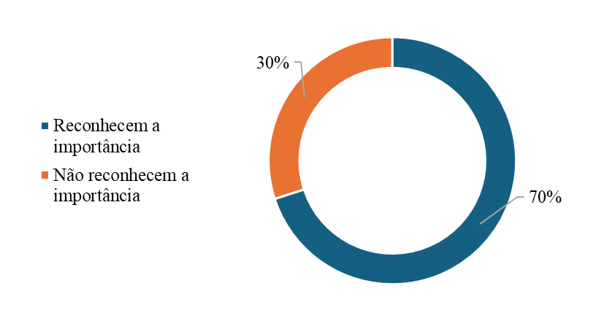

Fonte: Autores, 2024.

Entre os professores, 80% relataram a importância de práticas de higienização, mas 20% indicaram a falta de programas educativos sobre o tema nas escolas (Figura 2).

Figura 1 – Percepção da Importância da Higienização entre alunos.

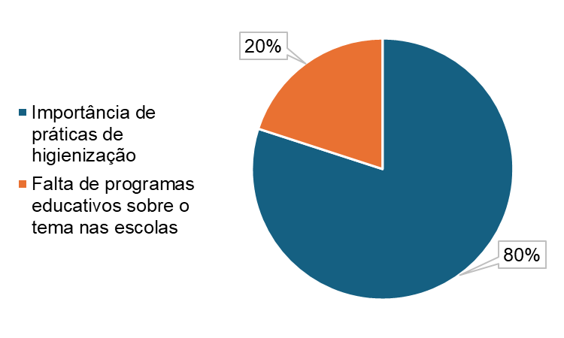

Fonte: Autores, 2024.

Os resultados indicam uma lacuna significativa entre a percepção da importância da higienização das garrafas e copos e a prática efetiva dessa higienização. A maioria dos alunos entende a necessidade de manter suas garrafas limpas, mas poucos sabem como higienizá-las corretamente. Essa discrepância sugere a necessidade urgente de programas educativos específicos que ensinem técnicas adequadas de higienização.

Comparando esses resultados com outros estudos, observa-se que a conscientização sobre a higienização é um problema recorrente em diversas regiões (Moraes, 2018). Estudos anteriores já destacaram a importância da educação em saúde para melhorar as práticas de higiene entre os estudantes (Dos Santos; Teixeira; Pereira, 2019). A falta de conhecimento e de programas educativos nas escolas é um fator limitante que precisa ser abordado para prevenir a propagação de doenças (Moraes *et al*., 2018).

Os resultados residem também na demonstração clara de que, embora a maioria dos alunos reconheça a importância da higienização, a prática efetiva ainda é insuficiente. As descobertas mostram que há uma lacuna educacional significativa que deve ser preenchida para garantir a saúde e o bem-estar dos alunos.

Os resultados inesperados, como a alta porcentagem de alunos que nunca higienizam suas garrafas, destacam a necessidade de intervenções urgentes e eficazes. Este estudo sublinha a importância de educar os alunos sobre práticas de higiene essenciais para prevenir a disseminação de doenças no ambiente escolar.

**4. CONCLUSÃO**

Os resultados deste estudo destacam a importância crucial da higienização e desinfecção das garrafas reutilizáveis utilizadas por alunos em escolas públicas. A pesquisa demonstrou que, embora a maioria dos alunos reconheça a necessidade de higienizar suas garrafas, a prática efetiva dessa higienização ainda é insuficiente. Foram identificadas lacunas significativas no conhecimento e na aplicação de métodos adequados de higienização, indicando uma necessidade urgente de programas educativos específicos.

O objetivo da pesquisa foi cumprido, ao analisar a importância da higienização das garrafas e identificar os principais desafios enfrentados. O estudo ofereceu soluções práticas, como a implementação de programas educativos nas escolas para ensinar técnicas adequadas de higienização. Estas soluções visam reduzir a propagação de doenças e promover um ambiente escolar mais saudável e sustentável.

As limitações deste estudo incluem a amostra restrita ao município de Castanhal, o que pode limitar a generalização dos resultados para outras regiões. Além disso, a dependência de respostas autorrelatadas pode introduzir vieses. Recomenda-se a realização de estudos adicionais com amostras maiores e em diferentes contextos para validar e expandir os achados.

Para trabalhos futuros, sugere-se a investigação de estratégias educativas específicas para aumentar a adesão à higienização adequada das garrafas. Além disso, seria benéfico explorar o impacto de diferentes métodos de higienização na saúde dos alunos ao longo do tempo. O desenvolvimento de materiais educativos interativos e a implementação de campanhas de conscientização também são áreas promissoras a serem exploradas.

A pesquisa reforça a ideia de que a higienização e desinfecção das garrafas reutilizáveis é fundamental para a saúde dos alunos e o bem-estar no ambiente escolar. As recomendações práticas fornecidas têm o potencial de melhorar significativamente as práticas de higiene, contribuindo para a prevenção de doenças e promoção de uma cultura de saúde e sustentabilidade nas escolas públicas.

**REFERÊNCIAS**

BRASIL. Ministério da Educação. Secretaria de Educação Básica. Mo692 Módulo 12: higiene, segurança e educação. / Ivan Dutra Faria, João Antônio Cabral Monlevade. – Brasília: Universidade de Brasília, 2008. 75 p. ISBN: 978-85-230-0994-6

DOS SANTOS, T. B.; TEIXEIRA, C.; PEREIRA, F. L. O PROJETO “HIGIENE E SAÚDE NA ESCOLA”: REFLEXÕES SOBRE AS ESTRATÉGIAS DE ENSINO E PERCEPÇÃO DOS CONHECIMENTOS RELACIONADOS A HIGIENE E SAÚDE ENTRE ESTUDANTES DE UMA ESCOLA DO CAMPO. **Interfaces - Revista de Extensão da UFMG**, [S. l.], v. 7, n. 1, 2019.

LOPES, S. M. S..; SILVA, M. V. da.; SOUZA, H. P. de O. D.; MOTA, M. S. de A.; SANTANA, D. L. The characterization of microorganisms in the school environment in public schools in the municipality of Guaraí / Tocantins. **Research, Society and Development**, [S. l.], v. 10, n. 15, p. e77101522626, 2021. DOI: 10.33448/rsd-v10i15.22626. Disponível em: https://rsdjournal.org/index.php/rsd/article/view/22626. Acesso em: 28 nov. 2024.

MORAES, Maria Suiane De; Moreira, Diego Augusto Da Silva; Santos, Jeffrey Tyrone De Lima Araújo; Oliveira, Adolfo Pinheiro De; Salgado, Raquel Lima. Avaliação Microbiológica De Fontes De Água De Escolas Públicas E Privadas Da Cidade De Santa Rita (Pb**). Engenharia Sanitaria E Ambiental,** [S.L.], V. 23, N. 3, P. 431-435, jun. 2018. Fapunifesp (Scielo). Http://Dx.Doi.Org/10.1590/S1413-41522018159099.

NESTI, M. M. M.; GOLDBAUM, M.. As creches e pré-escolas e as doenças transmissíveis. **Jornal de Pediatria**, v. 83, n. 4, p. 299–312, jul. 2007.

RODRIGUES, Genilza Oliveira. Análise microbiológica de garrafas utilizadas para ingestão hídrica pela comunidade acadêmica de uma faculdade no recôncavo da Bahia. 2019. 38 F. TCC (Graduação) - Curso De Nutrição, Faculdade Maria Milza, Governador Mangabeira-Ba, 2019.

SILVA FILHO, J. R. C..; SANTANA, L. V. de A.; MENDONÇA, D. F. P. de; PALMA, M. B.; SOARES, A. F. Awareness and individual cups impact on a public high school from Pernambuco. **Research, Society and Development**, [S. l.], v. 11, n. 10, p. e270111032649, 2022. DOI: 10.33448/rsd-v11i10.32649.

VALDUGA, NZ, MALLMANN, S., NUNZIO, TC, CARVALHO, AMG de STANGUERLIN, D., Marco, ID, KEMPKA, AP, & MORONI, LS (2021). Influência da higienização de garrafas e copos sobre a qualidade da água consumida por estudantes universitários / Influência da higiene de garrafas e copos na qualidade da água consumida por estudantes universitários. **Revista Brasileira de Desenvolviment**o, 7 (5), 51435–51444. https://doi.org/10.34117/bjdv.v7i5.30177